LATIDOS DEL CORAZÓN

¿CÓMO TOMARSE EL PULSO?

TOMARSE LAS PULSACIONES EN LA MUÑECA
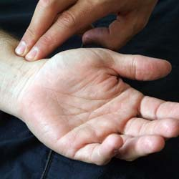
- Coloque las puntas de los dedos índice y medio en la parte interna de la muñeca por debajo de la base del pulgar.
- Presione ligeramente.
- Use un reloj de pared o un reloj de pulsera en la otra mano y cuente los latidos que siente durante un minuto.

TOMARSE LAS PULSACIONES EN EL CUELLO
- Coloque el dedo índice y del corazón a un lado de su cuello justo abajo de su mandíbula, donde se unen el cuello y la mandíbula.

- Use un reloj con segundero para contar las pulsaciones durante 60 segundos. Escriba el número de sus pulsaciones, la fecha, la hora y el lado que usó para tomarse el pulso

PULSACIONES POR MINUTO NORMALES
La frecuencia cardíaca normal en reposo para mayores de 10 años, incluyendo los adultos mayores, es de entre 60 y 100 pulsaciones por minuto (ppm)

¿En qué otras partes del cuerpo se puede percibir las pulsaciones?

